Cvičení laboratorní technologie – mikroskopické houby

Charakteristika mikroskopických hub (mikromycet)

velká polyfyletická skupina eukaryotických, heterotrofních organizmů. Převážná skupina hub je tvořena stélkou - trubicovitými, přehrádkovanými či nepřehrádkovanými vlákny – hyfami, které se mohou dále větvit a splétat v mycelium.

Jak studovat mikroskopické houby
- Zběžné pozorování pod binokulární lupou. Pod lupou prohlédneme větší struktury (charakter mycelia, sklerocií, plodniček, tvar konidiální hlavice apod.).
- Detailní studie mikroskopických struktur (nativní preparát, mikrokultura).
- Zhotovení přesného popisu struktur s nákresem a fotografií.
- Získání axenické (čisté) kultury a DNA sekvence (ITS - Internal Transcribed Spacer region) pro počáteční porovnání s online databází jako je GenBank, databáze CBS, Fungal Barcoding Database.
- Srovnání výsledků s literaturou pro identifikaci.
- V mnoha případech je nezbytné pro správnou identifikaci srovnání se správně identifikovanou sbírkovou kulturou nebo srovnání výsledků DNA sekvencí.
Schéma části genu pro ribozomální RNA



1. Izolace mikroskopických hub – metoda přímého výsevu
Materiál: rozinky, datle, arašídy, bylinné čaje
Pomůcky: pinzeta, kultivační médium (MA2% – Malt Extrakt Agar s chloramfenikolem), termostat na 25 °C
Pracovní postup:
- Vyžíhanou (ne horkou) pinzetou přeneseme kousky vzorku na povrch kultivačního média.
- Kultivujeme ve tmě, při teplotě 25 °C po dobu 7 dnů.

2. Izolace kvasinek stěrem z dutiny ústní

Materiál: stěr z dutiny ústní
Pomůcky: sterilní vatový tampon, tekuté médium (GPYA - Glucose Peptone Yeast Extract Agar), termostat na 30 °C
Pracovní postup:
- Sterilním vatovým tamponem provedeme krouživým pohybem stěry z dutiny ústní.
- Malíkem pravé ruky otevřeme zkumavku, vsuneme dovnitř vatový tampón a vymyjeme v tekutém médiu (v případě šikmého agaru tampón vymyjeme v kondenzované vodě na dně zkumavky a tampónem "kreslíme" hádka odspodu nahoru na plochu média).
- Kultivujeme ve tmě, při teplotě 30 °C po dobu 24 - 48 hodin.
- V případě zákalu v tekutém médiu zhotovíme preparát barvený podle Grama (úloha č.3).

3. Preparát barvený podle Grama
Umožňuje podrobné pozorování mykotických organizmů při velkých zvětšeních a odlišení bakteriální kontaminace.
Materiál: kultura kvasinky
Pomůcky: podložní skla, kahan, sterilní dest. voda, barvící roztoky, očkovací klička

Pracovní postup:

- Na podložní sklo naneseme kapku sterilní destilované vody.
- Sterilní kličkou nabereme kulturu a rozmícháme v kapce vody.
- Preparát usušíme na vzduchu a fixujeme teplem, opakovaným protažením plamenem kahanu.
- Fixovaný preparát přelijeme krystalovou violetí a necháme působit 1 min.
- Opláchneme vodou (zbytek vody důkladně setřepat).
- Převrstvíme Lugolovým roztokem na 1 min.
- Opláchneme vodou (zbytek vody důkladně setřepat).
- Odbarvujeme 95% etanolem, dokud odchází modrá barva (cca 20 – 30 sec.).
- Opláchneme vodou (zbytek vody důkladně setřepat).
- Dobarvíme zředěným roztokem safraninu 1 – 2 min.
- Preparát prohlížíme imerzním objektivem při zvětšení 1000x a více.

4. Izolace mikroskopických hub stěrem z prostředí
Materiál: stěr z prostředí (např. okenní rám, žaluzie, odpadkový koš, klávesnice počítače, aj.)
Pomůcky: sterilní vatový tampon, Petriho miska s DRBC (Dichloran–Rose Bengal–Chloramphenicol Agar), termostat na 25 °C
Pracovní postup:
- Sterilní vatový tampón zvlhčíme přetřením povrchu agaru.
- Sterilním vatovým tampónem přetřeme odběrové místo.
- Sterilním vatovým tampónem přetřeme celou plochu Petriho misky s DRBC.
- Kultivujeme 7 dnů při teplotě 25 °C.
5. Izolace mikroskopických hub z ovzduší - sedimentační metodou
Pomůcky: Petriho miska s DRBC (Dichloran–Rose Bengal–Chloramphenicol Agar), termostat na 25 °C
Pracovní postup:
- Petriho misku s agarovou živnou půdou necháme na určitém místě otevřenou po dobu 30 minut. Poté uzavřeme.
- Kultivujeme 7 dnů při teplotě 25 °C.
6. Izolace mikroskopických hub ze sýrů
Materiál: sýr s plísní
Pomůcky: preparační jehla, Petriho miska s MA2%, termostat na 25 °C
Pracovní postup:
- Povrch příslušných médií inokulujeme vláknitou houbou formou vpichu na třech místech tvořících vrcholy rovnoramenného trojúhelníka (body mají být vzdáleny asi 3 cm od kraje misky). Aby se spory při očkování nerozptýlily po celé půdě, očkujeme misky zespoda, otočené dnem vzhůru.
- Kultivujeme 7 dnů při teplotě 25 °C.
7. Příprava mikrokultury (sklíčkové kultury)
Materiál: kultury mikroskopických hub
Pomůcky: preparační jehla, Petriho miska s vhodným kultivačním médiem, sterilní pinzeta, sterilní destilovaná voda, sterilní krycí a podložní skla, sterilní Petriho miska s filtračním papírem, termostat na 25 °C
Pracovní postup:
- Z tenké vrstvy kultivačního média připravíme bloček o velikosti 1x1 cm.
- Bloček přeneseme na sterilní podložní sklo umístěné v Petriho misce s filtračním papírem, který jsme zvlhčili sterilní dest. vodou (vlhká komůrka).
- Vpichem do čtyř stran naočkujeme kulturu a překryjeme sterilním krycím sklem.
- Kultivujeme 2 – 5 dní při teplotě 25 °C.
- Průběžně sledujeme růst suchým objektivem při zvětšení 60x – 450x.

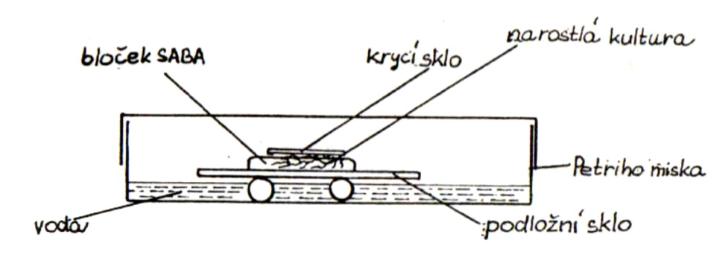

8. Identifikace vláknitých hub rodu Aspergillus
Materiál: Petriho misky s kulturou
Pomůcky: preparační jehla, Petriho miska s CYA (Czapek Yeast Autolysate agar), MEA (Malt Extract Autolysate agar), termostat
Pracovní postup:
- Povrch příslušných médií inokulujeme konidiemi vláknité houby formou vpichu na třech místech tvořících vrcholy rovnoramenného trojúhelníka (body mají být vzdáleny asi 3 cm od kraje misky). Aby se spory při očkování nerozptýlily po celé půdě, očkujeme misky zespodu, otočené dnem vzhůru.
- Kultivujeme 7 dnů při teplotě 25 a 37 °C.

Schéma inokulace:

CYA 37°C MEA 25°C CYA 25°C

Hodnocení:
po 7 dnech kultivace provedeme vyhodnocení růstu vláknitých hub.
Sledujeme:
Znaky makroskopické
- rychlost růstu
- charakter povrchu kolonií
- barvu kolonie
- barvu spodní strany kolonie
- přítomnost pigmentu difundujícího do agaru
- přítomnost a barvu výpotku (exudát)
- přítomnost zvláštních útvarů viditelných okem (plodničky, sklerocia, aj.)
- charakteristický zápach.

V hodnocení vždy uvedeme stáří kultury a použitou kultivační půdu, neboť různé půdy mnohdy modifikují a značně mění charakteristické znaky (jak makroskopické, tak mikroskopické). Čisté kultury připravujeme zpravidla na půdě, na které je popis rodu autorem uveden.

Znaky mikroskopické

Ke zjištění mikroskopických znaků nutných pro identifikaci vláknitých hub potřebujeme kromě mikroskopu i binokulární lupu. Pod lupou prohlédneme větší struktury (charakter mycelia, sklerocií, plodniček, tvar konidiální hlavice apod.), pro studium dalších struktur, na nichž je založena identifikace, připravíme mikroskopický preparát. Jeho příprava a správné posouzení a zhodnocení je mimořádně důležité, neboť morfologické znaky u vláknitých hub jsou základním diagnostickým kritériem při určování rodů a druhů. Identifikace do rodu či druhu na základě makroskopických a mikroskopických morfologických znaků se provádí podle klíčů vypracovaných pro určité taxonomické skupiny.

9. Nativní preparát:

Materiál: kultury vláknitých hub
Pomůcky: podložní a krycí sklo, preparační jehla, kyselina mléčná

Pracovní postup:

- Na podložní sklo naneseme kapku kyseliny mléčné.
- Sterilní preparační jehlou přeneseme z kolonie mikromycety malé množství mycelia s fruktifikačními orgány do kapky kyseliny mléčné (nejlépe dvěma preparačními jehlami). U kultur silně sporulujících odebíráme mycelium na rozhraní mezi zbarvenou částí kolonie a bílým okrajem, aby v preparátu nebylo příliš mnoho konidií. Mycelium neroztíráme, abychom nepoškodili fruktifikační orgány – pouze jehlami uvolníme jednotlivá vlákna do kapaliny.
- Opatrně přikryjeme krycím sklem (nepřitiskujeme!) a přebytečnou kapalinu odsajeme ze strany filtračním papírem.
- Preparát bez další úpravy prohlížíme suchým objektivem, nejprve slabým zvětšením (objektiv 10x), postupně pak silnějším zvětšením (objektiv 40x a 100x)
Sledujeme:
- charakter mycelia (šířku vláken, barvu a strukturu mycelia, přepážky (septa) – přítomnost a rozložení, způsob větvení)
- charakter, způsob tvoření (konidiogeneze) a uspořádání fruktifikačních orgánů (např. sporangiofory, konidiofory, sporangia, kolumela, fialidy, konidie, zygospory, askospory aj.)
- přítomnost a charakter jiných útvarů (chlamydospory).

Mikroskopování

Říše: FUNGI
Pododdělení: MUCOROMYCOTINA
Řád: MUCORALES

- mnohojaderné coenocytické mycelium, přehrádky se tvoří pro oddělení rozmnožovacích orgánů nebo ve starších myceliích
- sporangia vznikají na větvených či nevětvených sporangioforech, jsou většinou mnohosporová (až 1000 spor), u odvozenějších typů vznikají sporangia s malým počtem spor (až jednosporové - nesprávně označované za "konidii")
- zygospora vzniká při pohlavním rozmnožování splynutím dvou různých gametangií
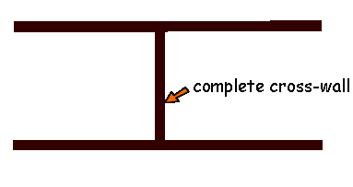
přepážka - Mucoromycotina
Rod Rhizopus
– sporangiofory se tvoří obvykle ve svazcích a nebývají větvené. Vznikají na stolonech (výhoncích), které tvoří velmi často na pevném podkladu rozvětvené, tmavě hnědé rhizoidy. Kolumela má vyvinutou apofýzu (nálevkovité rozšíření sporangioforu pod sporangiem). Po prasknutí sporangiální stěny se kolumela s apofýzou kloboukovitě obrací.
Rhizopus oryzae CCM 8284
Fungi, Zygomycota, Mucoromycotina, Mucorales, Mucoraceae, Rhizopus

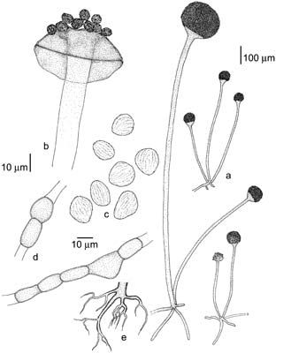
a. nevětvené sporangiofory s rhizoidy
b. kolumela s apofýzou
c. sporangiospory
d. chlamydospory
e. rhizoidy

Zygorhynchus moelleri CCM 8022 - zygospory
Fungi, Zygomycota, Mucoromycotina, Mucorales, Mucoraceae, Zygorhynchus

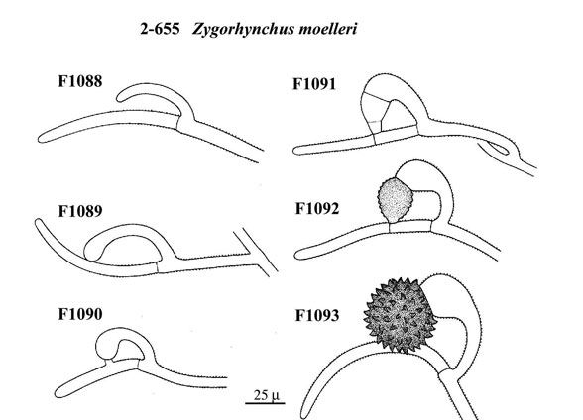

Rod Absidia
– sporangiofory vyrůstají ve svazcích na výhoncích s rhizoidy. Kolumela kuželovitá, často má na vrcholu papilu nebo ostřejší výčnělek. Sporangiofor přechází do sporangia širokou apofýzou.

Absidia coerulea CCM 8230
Fungi, Zygomycota, Mucoromycotina, Mucorales, Mucoraceae, Absidia

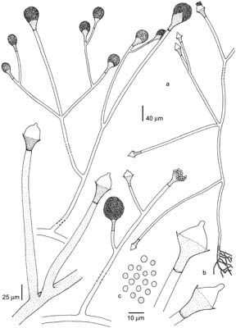
a. větvené sporangiofory s rhizoidy
b. kolumela s apofýzou
c. sporangiospory

Říše: FUNGI
Oddělení: ASCOMYCOTA

- vegetativní stélku tvoří přehrádkované mycelium nebo pučivé buňky či pseudomycelium
- tvorba sept je centripetální, začíná u stěny hyf a pokračuje ke středu kde ponechá volný pór

přepážka - Ascomycota
přepážka - Sccharomycetes

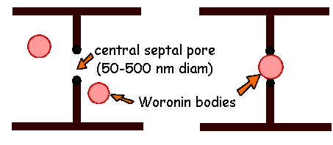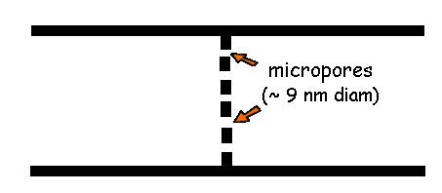

Rozmnožování: pohlavní i nepohlavní nebo jen nepohlavní
- stadium, kdy houba vytváří nepohlavní mitospory, se nazývá stadium imperfektní (anamorfa)
- stadium, kdy houba vytváří pohlavní meiospory, se nazývá stadium perfektní (teleomorfa)
Nepohlavní rozmnožování
- nejjednodušším způsobem je fragmentace hyf
- buňky vznikající exogenně na specializovaných hyfách - konidioforech nazýváme konidie
- buňky, které dávají vznik konidiím nazýváme konidiogenní buňky

Základní typy konidiogeneze (vzniku konidií):
1. Thalická: již předem vytvořené buňky hyf se rozdělí přehrádkami a rozpadnou se na jednotlivé části. K formování definitivního tvaru dochází po oddělení.

a) Thalicko - arthrická: arthrokonidie

b) Holothalická: thalikonidie (thalokonidiemi jsou v jistém smyslu i chlamydospory - tlustostěnné přetrvávající buňky vznikající na myceliu)

Geotrichum candidum CCM 8228 – arthrokonidie v rozpadajících se řetízcích
Fungi, Ascomycota, Saccharomycotina, Saccharomycetes, Saccharomycetidae, Saccharomycetales, Dipodascaceae, Geotrichum

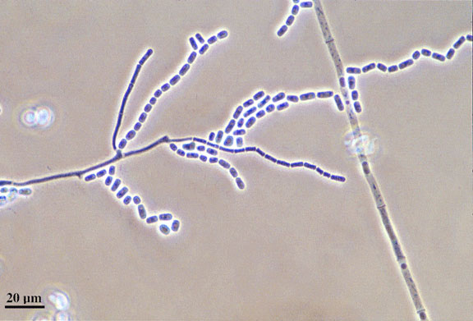

Microsporum gypseum CCM 8342 – thalokonidie (makrokonidie a mikrokonidie)
Fungi, Ascomycota, Pezizomycotina, Eurotiomycetes, Eurotiomycetidae, Onygenales, Arthrodermataceae, Microsporum

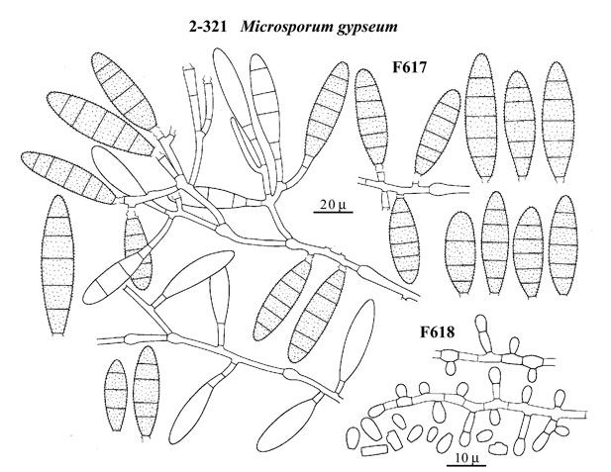

2. Blastická: konidie se formuje dříve než je oddělena přepážkou od konidiogenní buňky

a) Holoblastická - účast všech vrstev buněčné stěny
a) synchronní - produkce více konidií na měchýřku
b) sympodiální - proliferace konidiogenní buňky

b) Enteroblastická - vnější stěna se protrhne, konidii utváří vnitřní vrstva
a) tretická - vznik porokonidií, často s výraznou jizvou na konidiogenní buňce
b) phialidická - konidiogenní buňky fialidy
c) annelidická - konidiogenní buňky anelidy (límeček)

Beauveria bassiana CCM F-295 - sympodiální proliferace konidiogenní buňky
Fungi, Ascomycota, Pezizomycotina, Sordariomycetes, Hypocreomycetidae, Hypocreales, Cordycipitaceae, Beauveria
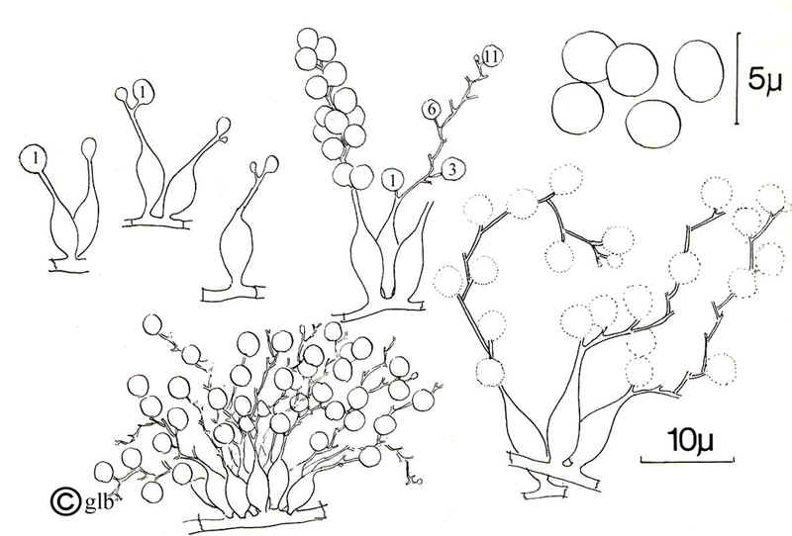

Alternaria citri CCM F-178 – vícebuněčné konidie (porokonidie)
Fungi, Ascomycota, Pezizomycotina, Dothideomycetes, Pleosporomycetidae, Pleosporales, Pleosporaceae, Alternaria

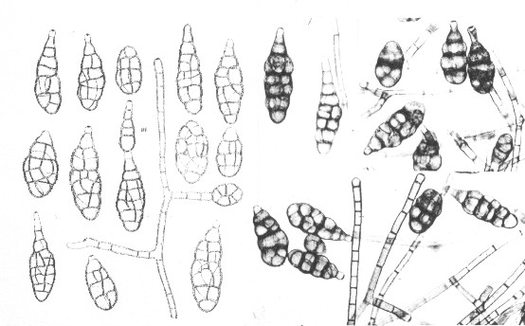
Rod Penicillium
Fungi, Ascomycota, Pezizomycotina, Eurotiomycetes, Eurotiomycetidae, Eurotiales, Trichocomaceae

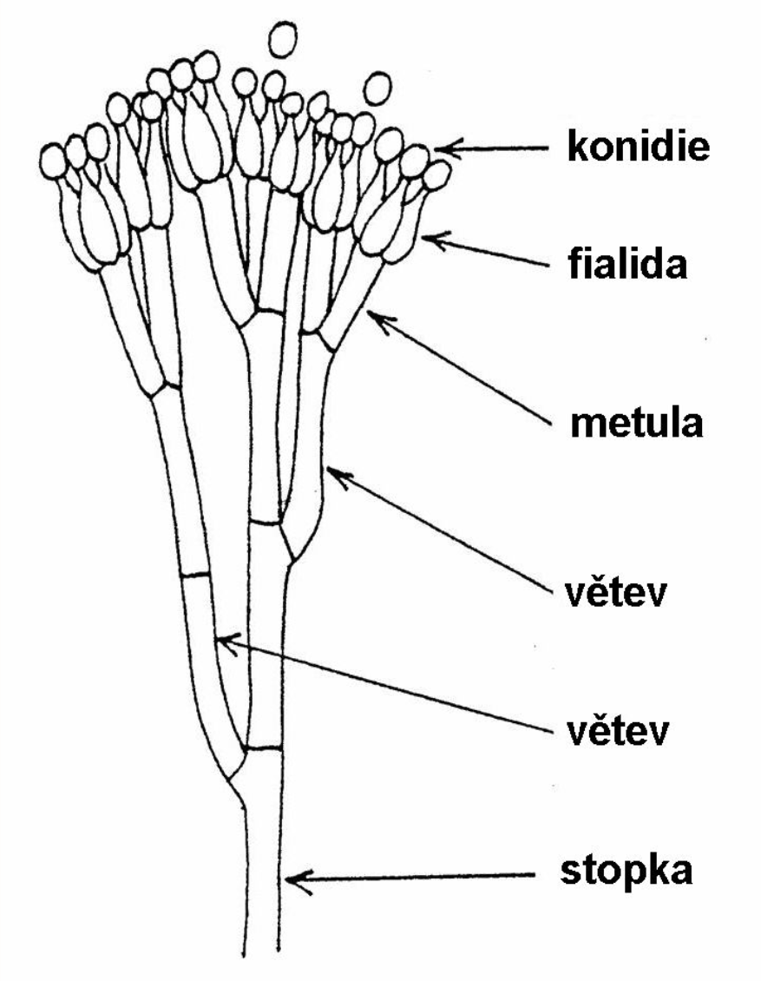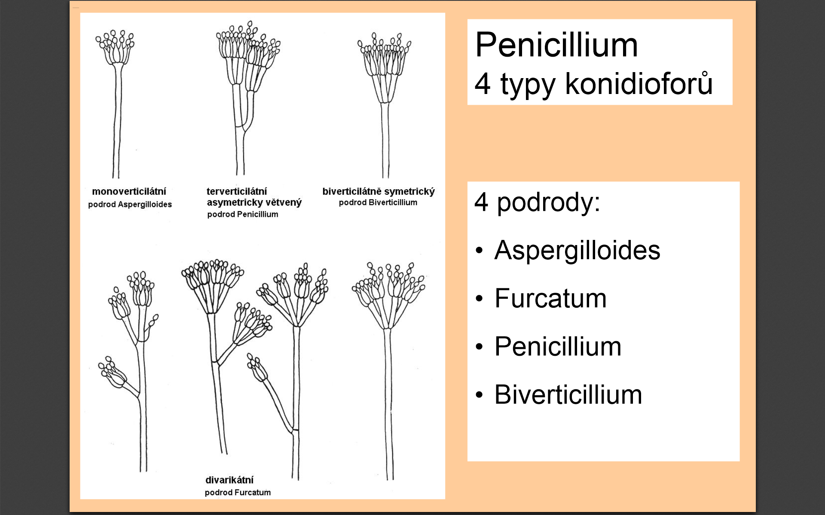

Penicillium vulpinum CCM F-639 – terverticilátní, synemata
Penicillium minioluteum CCM 8047 – biverticilátně symetrický

Paecilomyces lilacinus CCM F-589 - konidiofory méně pravidelně větvené, fialidy protáhlé v dlouhý krček, konidie
Fungi, Ascomycota, Pezizomycotina, Eurotiomycetes, Eurotiomycetidae, Eurotiales, Trichocomaceae, Paecilomyces

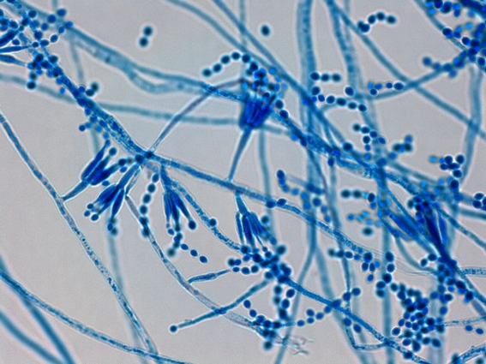

Rod Aspergillus
Fungi, Ascomycota, Pezizomycotina, Eurotiomycetes, Eurotiomycetidae, Eurotiales, Trichocomaceae

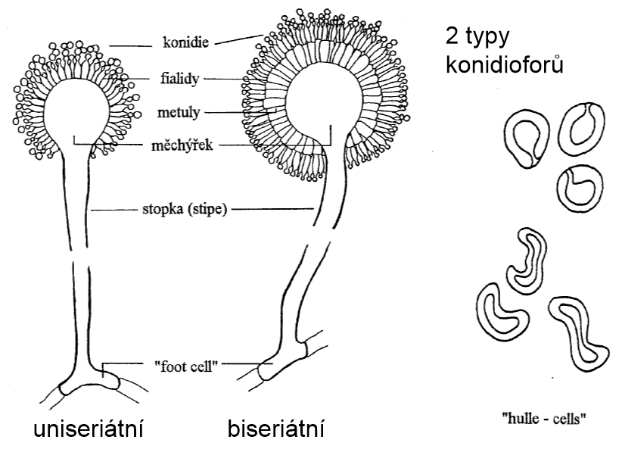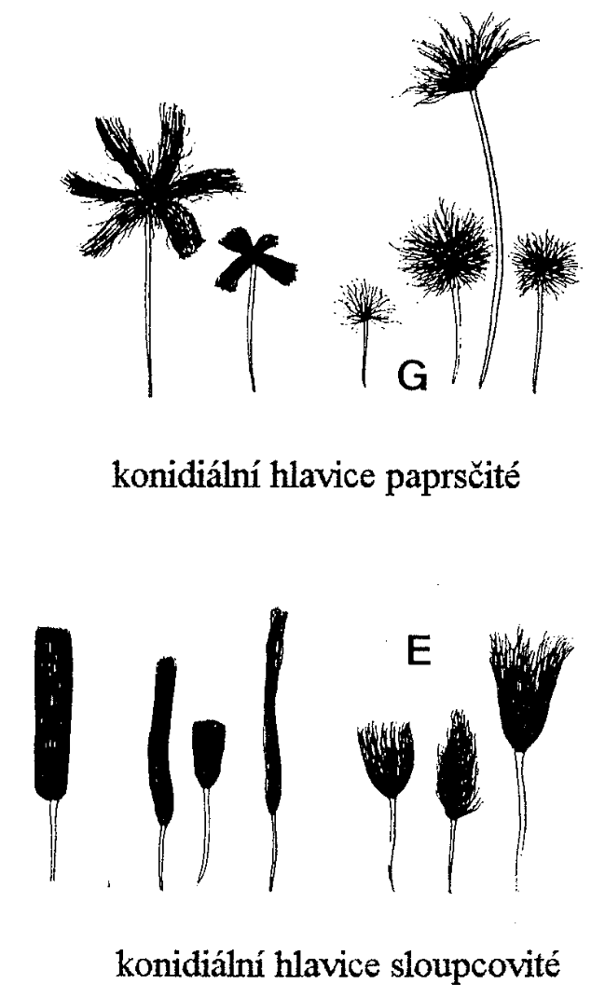

Fusarium solani CCM 8014 - konidiofory s monofialidami, makro- a mikrokonidie, chlamydospory, sporodochia (palisáda konidioforů v ložisku na povrchu substrátu)
Fungi, Ascomycota, Pezizomycotina, Sordariomycetes, Hypocreomycetidae, Hypocreales, Nectriaceae, Fusarium

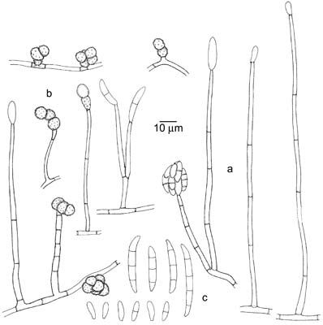
Pohlavní rozmnožování
- při pohlavním procesu vznikají plodnice (askomata) => v plodnicích pak dochází ke karyogamii v koncových buňkách tzv. askogenních hyfách - z nich vznikají vřecka
- spory (askospory) vznikají ve vřecku (latinsky ascus, množné číslo asci) obvykle v počtu 8 v jednom vřecku

Typy plodnic:

1) Askohymeniální typ
- kleistothecium je uzavřená plodnice s vytvořenou stěnou, otvírá se rozpadem; vřecka nejsou nijak uspořádána
- perithecium je kulovitá nebo protáhlá plodnice s úzkým ústím (ostiolem) vystlaným perifýzami, vřecka jsou uspořádána v hymeniu, mezi nimi se tvoří sterilní hyfová zakončení – parafýzy
- apothecium je miskovitá plodnice; vřecka jsou uspořádána v hymeniu na povrchu plodnice, parafýzy vytvořeny

2) Askolokulární typ
- askostroma - v pseudoparenchymatickém útvaru se diferencují pohlavní orgány, askogenní hyfy a vřecka vrůstají do sekundárně vytvořené lyzigenní dutiny (lokulu)

Chaetomium globosum CCM F-275
Fungi, Ascomycota, Pezizomycotina, Sordariomycetes, Sordariomycetidae, Sordariales, Chaetomiaceae, Chaetomium
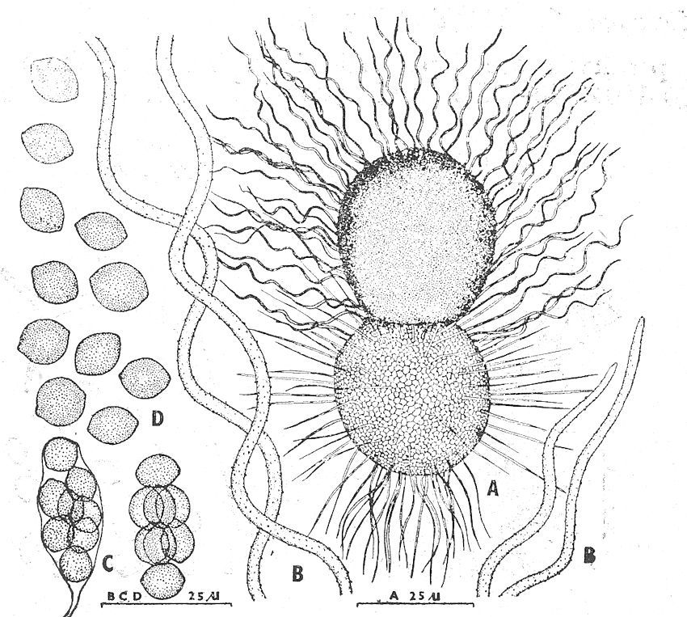
A - perithecium
B - zvlněná něvětvená vlákna (trichomy)
C - vřecko (ascus)
D - askospory

Eurotium chevalieri CCM F-6
Fungi, Ascomycota, Pezizomycotina, Eurotiomycetes, Eurotiomycetidae, Eurotiales, Trichocomaceae, Eurotium
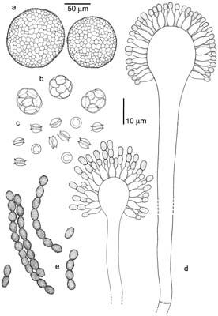
a. kleistothecium
b. vřecka
c. askospory s ekvatoriálními prstenci
d. konidiofory
e. konidie

Říše: FUNGI
Oddělení: BASIDIOMYCOTA
- společným znakem je tvorba bazidie (meiosporangium) a bazidiospor (meiospor) tvořících se exogenně na sterigmatech (stopečkách)
- vegetativní stélku tvoří přehrádkované mycelium, ve stěně přehrádek jsou vytvořeny dolipóry (podoba pláště soudku) s parentozómem

- primární mycelium – vzniká klíčením bazidiospory, jednojaderné, u některých zástupců může chybět
- sekundární mycelium – dikaryotické, jeho vznik souvisí se somatogamickou kopulací dvou buněk primárního mycelia, v něm probíhají konjugované mitózy spojené s tvorbou přezek (Uredinales a někteří zástupci dalších skupin přezky netvoří)

- nepohlavní rozmnožování – uskutečňuje se nejčastěji pomocí fragmentace mycelia (blastospory, arthrospory), vzácněji i dalšími typy konidií
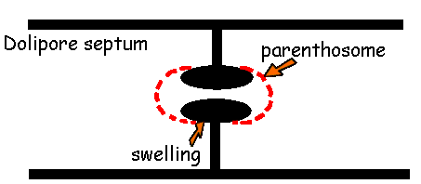
přepážka - Basidiomycota

Schizophyllum commune CCM F-795 - hyfy s přezkami
Fungi, Basidiomycota, Agaricomycotina, Agaricomycetes, Agaricomycetidae, Agaricales, Schizophyllaceae, Schizophyllum

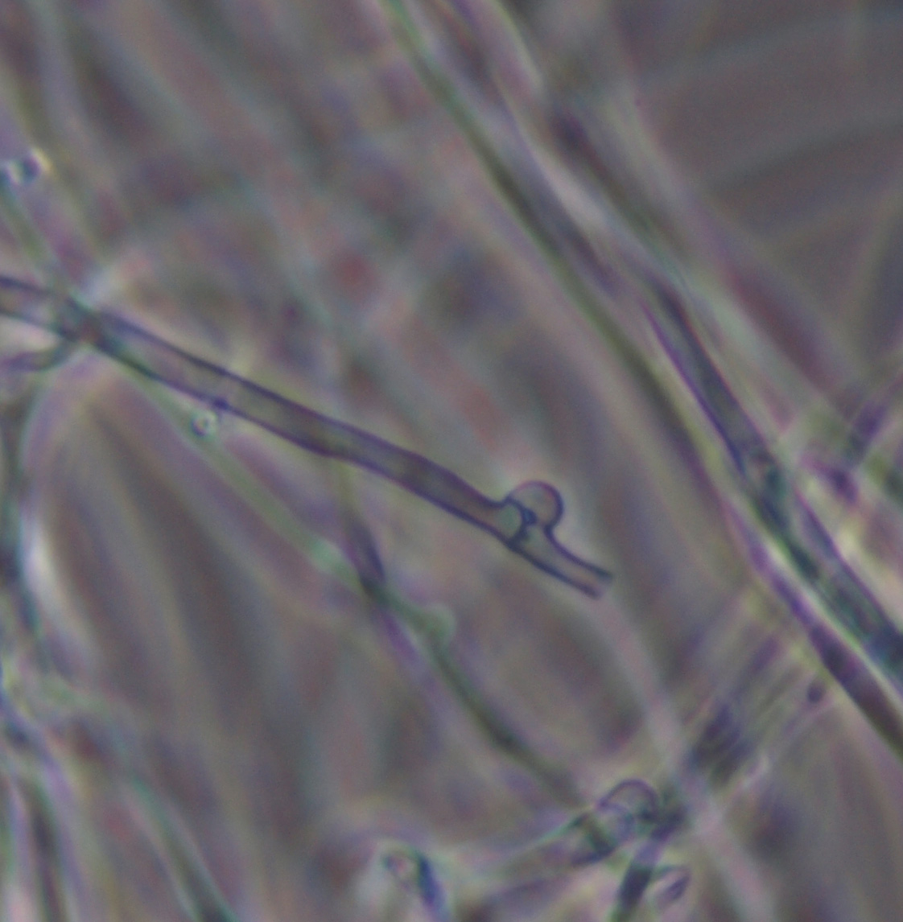

Použitá literatura:
1. Váňa, J.: Systém a vývoj hub a houbových organismů. Karolinum, Praha, 1996.
2. MycoBank, http://www.mycobank.org/
3. De Hoog G.S.: et al.: Atlas of clinical fungi. Utrecht, Reus, 2000.
4. P.W. Crous, G.J.M. Verkley, J.Z. Groenewald, R.A. Samson. CBS Laboratory Manual Series 1,
Fungal Biodiversity. CBS, Utrecht, 2009

